
Beställningsblankett

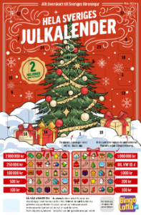
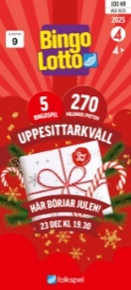
Köp Bingolotter för att stötta Clemensnäs U16

Namn och telefonnummer: | Uppesittarlotten  23/12 | Bingolottos  Julkalender | Nyårslotten  31/12 | Betalt

Levereras i god tid av din favoritspelare i Clemensnäs U16

